**Беседа «Заведомо ложное сообщение об акте терроризма»**

20 сентября 2017 года учителем религиоведения Стока Натальей Владимировной проведена беседа на тему «Заведомо ложное сообщение об акте терроризма».

# Согласно статье 242. УК РКзаведомо ложное сообщение об акте терроризма, о готовящемся взрыве, поджоге или иных действиях, создающих опасность гибели людей, причинение значительного имущественного ущерба либо наступления иных общественно опасных последствий.

Заведомо ложное сообщение о готовящемся акте терроризма -

наказывается штрафом в размере от двухсот до пятисот месячных расчетных показателей, либо ограничением свободы на срок до семи лет, либо лишением свободы на срок до шести лет.

Общественная опасность данного преступления выражается в том, что заведомо ложное сообщение нарушает нормальный ритм жизни общества и государства, вносит элементы дезорганизации в деятельность предприятий, учреждений, нарушает работу транспорта, порождает ложные слухи, панику среди населения.

Совершение данного деяния влечет за собой:

·     создание экстремальной ситуации в связи с введением в действие соответствующих сил и средств по предупреждению и установлению последствий актов терроризма;

·     отвлекает определенные силы правоохранительных органов от выполнения своих прямых обязанностей;

·     сопряжено с ограничением прав личности;

·     связано с причинением значительного материального ущерба.

Объективная сторона анализируемого преступления выражается только в активной форме поведения - совершении действий.

Необходимо помнить, что сообщив заведомо ложную информацию,    
кто-то не получит действительно нужную помощь, так как сотрудники различных ведомств будут задействованы на ложном вызове.

Дети приняли активное участие, отвечали на вопросы и приняли к сведению все, что было им рассказано.

Зам по ВР Рамазанова А.С.

**Беседа «Заведомо ложное сообщение об акте терроризма»**

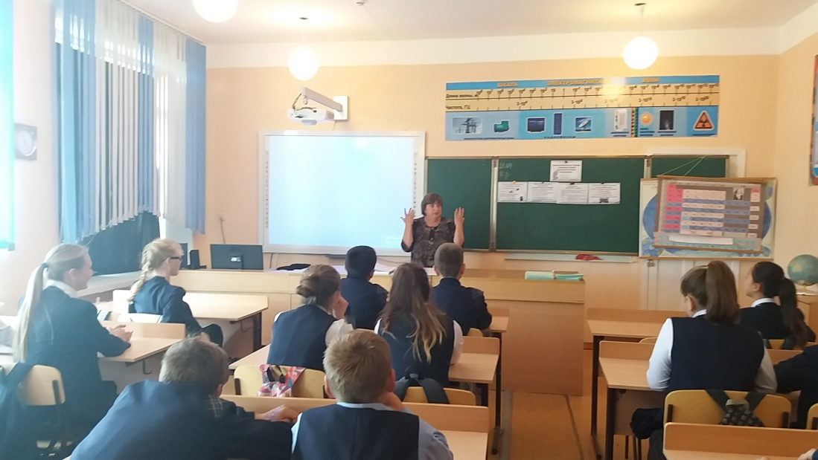

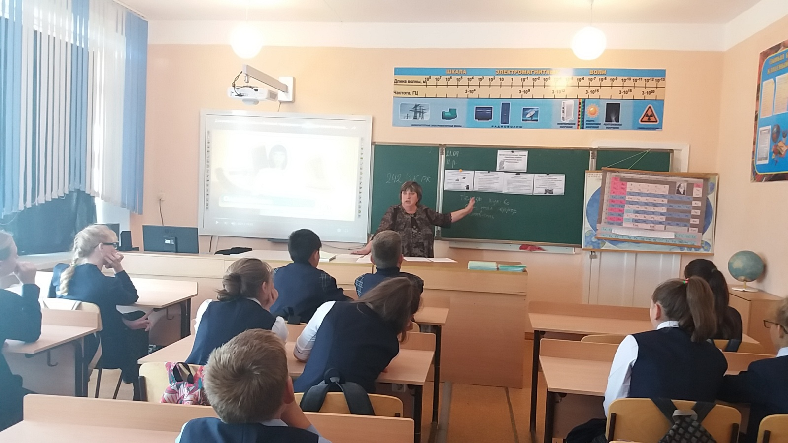

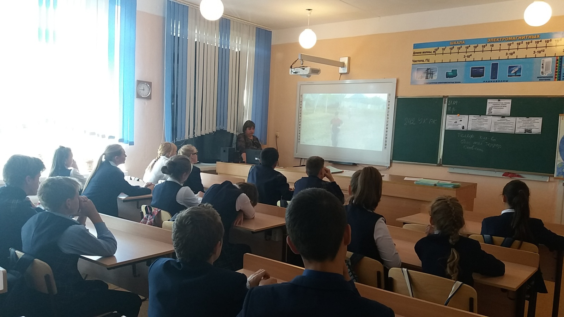

**В Казахстане усилена ответственность за «лжетерроризм»**

«Терроризм», «террористы», «террористическая деятельность» - эти понятия практически ежедневно появляются в средствах массовой информации, порождая беспокойство и озабоченность наших граждан за свое настоящее и будущее, за свои права и свободы, гарантированные Конституцией Республики Казахстан.

Акт терроризма - это совершение или угроза совершения взрыва, поджога или иных действий, создающих опасность гибели людей, причинение значительного имущественного ущерба либо наступления иных общественно опасных последствий.

Лжетерроризм, то есть заведомо ложное сообщение о готовящемся [акте терроризма](http://adilet/rus/docs/Z990000416_#z33), опасен негативными последствиями в виде общественного резонанса, дестабилизацией обстановки, так как проверка таких сообщений зачастую вызывает необходимость массовой эвакуации людей, приостановлением учебных и производственных процессов.

Статья 242 Уголовного Кодекса Республики Казахстан, применяемая до конца 2014 года предусматривала ответственность за лжетерроризм в виде штрафа в размере от двухсот до пятисот месячных расчетных показателей, либо ограничением свободы на срок до семи лет, либо лишением свободы на срок до шести лет. С введением нового Уголовного кодекса Республики Казахстан с 1 января 2015 года статья изменена на статью 273 нового Уголовного Кодекса и ответственность за заведомо ложное сообщение о готовящемся акте терроризма наказывается лишением свободы на срок до шести лет.

Наиболее часто «телефонными террористами» становятся дети и подростки. Для сотрудников правоохранительных органов вычислить виновного и задержать его - дело чести, поскольку по любому сообщению об акте терроризма к указанному месту мгновенно прибывают специалисты-кинологи, взрывотехники, следственно-оперативная группа. Обязательно проводится полная эвакуация людей, находящихся в «заминированном» здании. В большинстве граждане не осознают, что подобные действия противозаконны и могут привести на скамью подсудимых, к тому же большинство из них уверены в том, что их личности никогда не будут установлены.

Общественная опасность данного преступления заключается в том, что в результате ложного сообщения о готовящемся акте терроризма создается паника среди населения, страх, отвлекается значительное количество людей на поиск и обнаружения взрывчатых веществ. Нарушается установленный порядок управления, нормальная деятельность учреждений, предприятий и организаций.

Данный вид преступления относится к особо тяжким видам преступления и по имеющимся современным системам безопасности на сегодняшний день не составляет труда определить местонахождение и установить личность человека, звонящего по факту заведомо ложного сообщения об акте терроризма.

Прежде чем «играть в террористов», нужно подумать над тем, кому может оказаться «выгодно» заведомо ложное сообщение, способное привести к реальным потерям и ущербу? Если кто-то подбивает вас так «пошутить», подумайте, прежде чем взяться за телефон. Ведь частые сообщения о терактах могут привести к тому, что сработает человеческий фактор и на сигнал о реальном происшествии реакция может оказаться более медленной

Всегда следует понимать, что, выезжая на проверку заведомо ложной информации, стражи порядка могут в нужное время не оказаться рядом с теми, кто на самом деле попал в беду. И невинная, на первый взгляд, шутка, может обернуться судимостью для «телефонного террориста» и, возможно, стоить жизни кому-то ещё.